创无治违项目成交结果公告

一、项目编号：11011326210200026853-XM001
二、项目名称：创无治违项目
三、成交信息
供应商名称：北京旭日升建筑工程部
供应商地址：北京市顺义区木林镇李各庄村北侧路西
成交金额：详见附件：成交人《最后分项报价一览表》
四、主要标的信息
名称：创无治违项目
施工范围：协助采购人完成顺义区木林镇镇域范围内26个村的各类违章建筑的拆除、清运、渣土消纳、场地平整、苫盖（复绿） 等工作。
施工工期：一年（具体以签订合同日期为准）
项目经理：易霄峰
执业证书信息：一级注册建造师（建筑工程） 京1112019202009058
五、评审专家名单：孙凯、尤长春、张海峰
六、代理服务收费标准及金额：
1.收费标准：根据本项目预算金额，按照项目类别以差额定率累进法规定下浮40%计取。分标段采购的，以各标段为单元分别计算。详见附件：代理服务收费标准。
2.收费金额：3.93万元（人民币）
七、公告期限
自本公告发布之日起1个工作日。
八、其他补充事宜
1.成交供应商评审总得分：79.33分。
2.本次公告发布媒体中国政府采购网、北京市政府采购网。
九、凡对本次公告内容提出询问，请按以下方式联系
1.采购人信息
名 称：北京市顺义区木林镇人民政府
地 址：北京市顺义区木林镇顺焦路 71 号
联系方式：陈先生010-60456219
2.采购代理机构信息
名 称：北京博睿丰工程咨询有限公司
地 址：北京市顺义区林河南大街9号院9号楼2层262室
联系方式：郭大龙、赵毛鹅、路璐、孙萌、王鑫磊、金文玲、王海霞、赵星梅010-61409078、13716552263
3.项目联系方式
项目联系人：郭大龙、赵毛鹅、路璐、孙萌、王鑫磊、金文玲、王海霞、赵星梅
电 话：010-61409078、13716552263
十、附件
1.采购文件
2.代理服务收费标准
代理服务收费标准
项目类别  成交金额(万元) | 标准费率（%）
项目类别  成交金额(万元) | 货物 | 服务 | 工程
100以下 | 1.5 | 1.5 | 1.0
100—500 | 1.1 | 0.8 | 0.7
500—1000 | 0.8 | 0.45 | 0.55
1000—5000 | 0.5 | 0.25 | 0.35
5000—10000 | 0.25 | 0.1 | 0.2
10000—50000 | 0.05 | 0.05 | 0.05
50000—8000000 | 0.035 | 0.035 | 0.035

3中小企业声明函
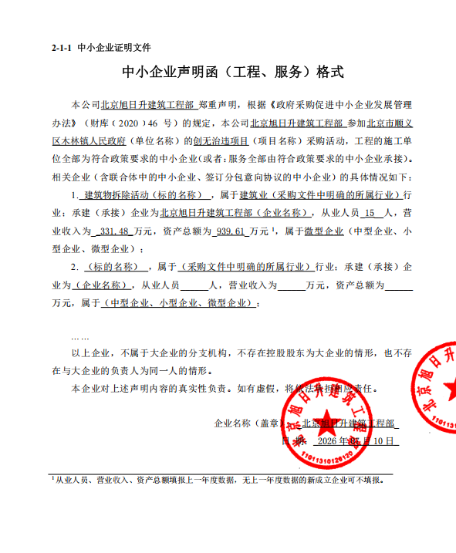

4成交人《最后分项报价一览表》
